图 书 推 荐

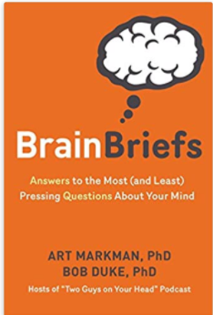
中文书名：《一本不正经的大脑：重塑认知的大脑简报》
英文书名：BRAIN BRIEFS
作 者：Art Markman and Bob Duke
出 版 社：Union Square & Co
代理公司：ANA/Leah Guo
出版日期：2016年10月
页 数：288页
审读资料：电子稿
代理地区：中国大陆、台湾地区
类 型：科普
中文简体字版曾授权，版权已回归
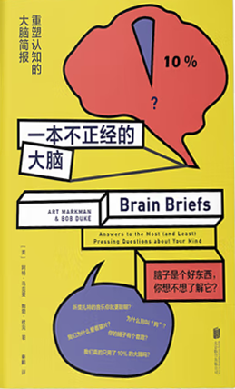
中简本出版记录
书 名：《一本不正经的大脑：重塑认知的大脑简报》
作 者：[美] 阿特·马克曼，鲍勃·杜克
出版社：北京联合出版社
译 者：秦鹏
出版年：2018年11月
页 数：288页
定 价: 58元
装 帧：精装

内容简介：

- 一本“够接地气”的大脑科学入门书，40个古怪、挠人而又实用的问题，教你重新认识和运用大脑。大脑真的只开发了10%？你为什么爱看小猫视频？听莫扎特能让人更聪明？绕口令为什么绕口？网上沟通为何这么低效？

- 科学家认为：大脑在不正经、放松时更能高效运作大多数生活的困惑，其实都是脑科学解决的问题，脑商=情商+智商+心商+财商+志商……认识大脑，提高脑商，就有机会改善生活质量。

- 得州大学两位心理学教授联手打造著名科普电台，萃取40期精华编选成书，跨6种学科背景。美国得州大学（奥斯汀分校）心理与营销教授阿特·马克曼，与得州大学人类学习部主任鲍勃·杜克 都是各自领域的专家，他们创立了大众科学电台播客《两个伙计聊你的脑》，迅速风靡北美，登上各大媒体。

- 美国国民心理学节目《菲尔医生》主持人Dr.Phil赞誉推荐，引发大量观众追捧。

我们为何爱看小猫视频？人为什么把狗叫“狗”？绕口令为什么绕口？一心多用效率更高？

生活中很多问题其实都与大脑运作紧密相关。有两位对生活、大脑和世界充满好奇的科学家，一起做了档火爆的科普节目，讨论了大量新奇、诡异、看似无聊却很实用的问题，并将其中40期精华编选成书。这本看似“不正经”的书绝非胡扯，而是运用神经科学、认知心理学、教育学、音乐、管理与决策等理论与数据，跨界解答关于脑的常识，重塑对脑的认知。

作者简介：

阿特·马克曼( Art Markman)，认知科学家、组织决策顾问，得州大学奥斯汀分校心理和营销专业教授，“组织中的人性维度”项目创始主任。他在《今日心理学》《快公司》《哈佛商业□□》开设专栏，并创立了科普电台节目《两个伙计聊你的脑》。他还是《菲尔医生》和《奥兹医生秀》等电视节目的科学顾问。

鲍勃·杜克（Bob Duke），神经科学家、音乐教育家，得州大学奥斯汀分校音乐与人类学习部主任。他是一位前音乐人，也是杰出的音乐教师。他还曾担任洛杉矶科本音乐学院学习心理学项目顾问，在人类学习与行为方面的研究横跨多个学科，包括运动技能学习、认知心理学和神经科学。

媒体评价：

“既能提供出彩的闲聊话题，也能引发思考：我们如何看待冲突，如何了解记忆等概念，如何激发创造力以及如何看待他人。这些都是每个人必须面对的问题。”
—— 跨国心理咨询机构 Psych Central

“大脑是十分强大的器官，知道怎样让它更好地工作，就能提升生活质量。了解大脑如何欺骗自己，同样事半功倍。本书提供许多实用的见解，随手可读。”
—— 企业招聘与管理咨询公司Pathways CEO 丹尼·古尼切特

目录：
01 乐于体验就会带来成功吗
02 你能让自己幸福吗
03 如何识别说谎者
04 我们需要玩脑力游戏吗
05 你的脑子里有个套路？
06 肉痛还是心痛
07 学校的教学方式是孩子的学习方式吗
08 绕口令为什么绕口
09 一心多用效率高吗
10 太乖的人没创意吗
11 我们真的只用了10% 的大脑吗
12 人的记忆力是越老越糟糕吗
13 电影里的穿帮镜头你看不见吗
14 自恋者都是一路货色吗
15 人越老时间过得越快吗
16 宽恕的力量为何如此强大
17 我们的思维日渐趋同？
18 我们的信念自相矛盾？
19 学习新语言为啥这么难
20 人类的右脑和左脑不一样吗
21 怎样克服写作障碍
22 论失败的必要性
23 我们看到的景象有多少是真实的
24 惩罚管用吗
25 比较有什么用
26 人为什么会在压力下表现失常
27 左右你决定的神秘力量
28 头脑风暴的正确操作是？
29 网络沟通效率很低吗
30 没发生的事儿你是怎么记得的
31 我们可以避免偏见吗
32 如何应对生命中无尽的烦恼
33 需要学习读心术吗
34 你要脑子究竟有什么用
35 听莫扎特的音乐你就更聪明？
36 为啥别人都是懒鬼
37 错觉也成好事了？
38 为什么狗叫“狗”
39 我们为什么爱看猫片
40 怀旧是好还是坏

谢谢您的阅读！
请将回馈信息发至：郭丹娅 (Leah Guo)
安德鲁﹒纳伯格联合国际有限公司北京代表处
北京市海淀区中关村大街甲59号中国人民大学文化大厦1705室, 邮编：100872
电话：010-82449325
传真：010-82504200
Email: Leah@nurnberg.com.cn
网址：www.nurnberg.com.cn
微博：http://weibo.com/nurnberg
豆瓣小站：http://site.douban.com/110577/
微信订阅号：ANABJ2002


